Intec 2017, Leipzig
Halle 3, Stand G04/H03

Neues Frässystem DA62

Horn hat das neue Frässystem DA62 für das Eck-, Plan- und Tauchfräsen entwickelt. Der Präzisionswerkzeughersteller setzt dabei auf eine neue sechsschneidige Wendeschneidplatte. Die Schneidplatte ist beidseitig verwendbar und besitzt auf jeder Seite jeweils drei Axial- und Radialschneiden. Ein großer Kernquerschnitt bei maximaler Schneidenlänge sind die Merkmale der in Trigonform präzisionsgesinterten Schneidplatte. Trotz negativem Einlegewinkel ergibt sich durch die Schneidengestaltung eine positive Schneidengeometrie. Durch die sechs Schneiden pro Wendeschneidplatte ergibt sich ein sehr gutes Verhältnis der Kosten je Schneidkante.

Das System DA62 ist als Schrupp- und Schlichtsystem einsetzbar. Bei den durchgeführten Versuchen erzielte das Frässystem sehr gute Oberflächen beim Schlichten. Durch die Wahl der Axial- und Radialwinkel sind ein geringeres Torsionsmoment sowie eine geringere Querbelastung der Spindel, im Verhältnis zu den bisherigen Systemen, nachgewiesen. Dies ermöglicht den Einsatz des Systems auch auf leistungsschwächeren Maschinen. Ein weiterer Vorteil des gewählten Axialwinkels ist der gute Späneabtransport, insbesondere bei helikalen Tauchoperationen.

Die Schneidenform generiert einen exakten 90° Eckwinkel, bei einer maximalen Schnitttiefe von 4,5 mm. Aktuell sind die Schneidplatten mit den Eckenradien 0,4 mm und 0,8 mm verfügbar. Zum Einsatz kommt das bewährte Hartmetallsubstrat SA4B. Dieses zähe Substrat eignet sich als Allrounder zum Fräsen von Stahl, nichtrostendem Stahl, Guss und Aluminium. Des Weiteren sind die Schneidplatten SD6A speziell für die Gussbearbeitung erhältlich.

Die Fräsgrundkörper sind in den Durchmessern 20, 25 und 32 mm, mit Weldonaufnahme (DIN 1835-B) oder als Einschraubfräser verfügbar. In diesen Varianten sind die Fräswerkzeuge mit zwei, drei sowie vier Schneidplatten bestückt. Als Aufsteckfräser (DIN 8030-A) sind die Werkzeuge in den Schneidkreisen 40, 50, 63 und 80 mm mit fünf, sechs, acht und zehn Schneidplatten bestückt, erhältlich. Alle Grundkörper besitzen eine zielgerichtete Innenkühlung auf die Zerspanstelle.
Das Frässystem DA62 gewährleistet Prozesssicherheit bei einem breiten Anwendungsspektrum, hohe Leistungsfähigkeit und wirtschaftlichen Nutzen für den Kunden.

2.249 Zeichen inkl. Leerzeichen

Bildlegende:

Bild 1:

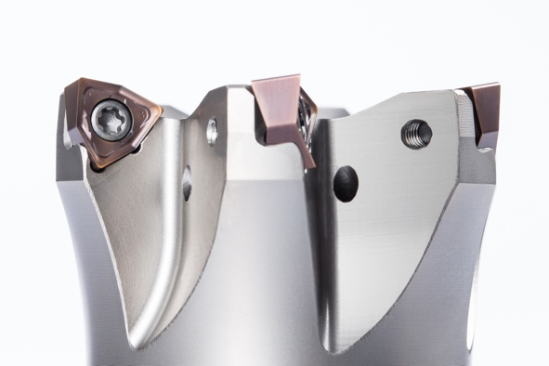
BU: Großer Kernquerschnitt bei maximaler Schneidenlänge. Die sechsschneidige Schneidplatte des Typs DA62 von Horn
Bild: DA62_Detail.jpg (Horn/Nico Sauermann)

Bild 2:

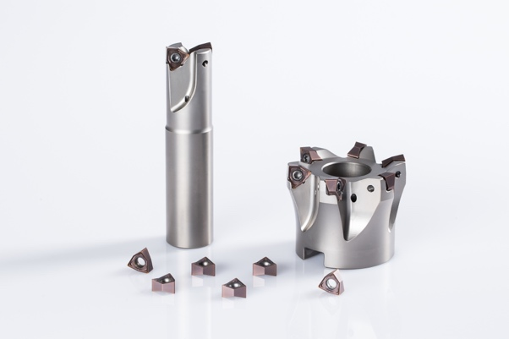
BU: Das Frässystem DA62 von Horn ist als Aufsteckfräser oder für Weldonaufnahmen sowie als Einschraubköpfe erhältlich.
Bild: DA62_Gruppe.jpg (Horn/Nico Sauermann)

Bilder und Text: Paul Horn GmbH, Nico Sauermann

Zuständig für Rückfragen:
Hartmetall-Werkzeugfabrik Paul Horn GmbH, Christian Thiele

Unter dem Holz 33 – 35, 72072 Tübingen
Tel.: +49 7071 7004-1820, Fax: +49 7071 72893

Email: christian.thiele@phorn.de, www.phorn.de

